研商臺南航空站「105年度噪音防制費補助作業」協調會會議
時間:104年12月04日(五)上午10時00分
一、主席致詞：略。
二、業務單位說明：略。
三、業務單位提案：
（一）案由：研商105年度噪音防制補助作業方式。
(二) 業務單位建議：延用97年至104年噪音防制補助作業方式， 由航空站全權統籌運用噪音防制補助費（含行政作業費），並以學校為優先補助，另請臺南市政府教育局規畫所需辦理噪音防制補助之學校。
（三）討論事項：
1.臺南市政府工務局(協調會發言單)：
因另有行程無法參加會議，貴站決議下年度執行航空噪音之受補助單位後，本局即配合辦理勘查及評估作業(詳如附件一)。
2.高雄市政府環境保護局空汙與噪音防制科(協調會發言單)：
依據臺南航空站目前辦理臺南市、高雄市噪音防制費補助作業，可視兩市防制費用需求之急迫性及累計可用金額多寡，協調兩市使用規劃，而針對該年度補助費用未使用時，亦採自動保留延用。再因受限貴站補助本市每年噪音防制費之金額不足增防音設施，故建議臺南航空站能於本次協調會議紀錄載明本市歷年噪音防制費補助金額保留延用，俟累計可用金額後一併申請，統籌運用(詳如附件二)。
3.臺南市政府教育局：
臺南航空站105年噪音防制補助工程，預計補助金額約290萬元整，臺南市政府教育局將依照各單位建議事項另上簽請視本局長官後另函文臺南航空站確認105年排定補助學校。
4.臺南航空站：
105年度預計補助噪音防制費新臺幣290萬元整，本站建議優先補助缺少經費及弱勢學校，因考量補助噪音防制設施需整體性方可達隔音效果，在本站補助經費受限下未能完成補助學校所需噪音防制設備，另有103年補助大同國民小學未施作完成噪音防制設施及95年、96年省躬國民小學補助裝設隔音設備未加裝空調設施，建議105年噪音防制費補助「臺南市大同國民小學」新臺幣220萬及「臺南市省躬國民小學」補助新臺幣70萬元整。
5.臺南市政府環境保護局：
有關補助申請排列優先順序依法規訂定以「航空噪音影響程度」難以認定，如法規能明訂將減少困擾。另臺南市政府機場回饋金分配使用辦法法規目前正明訂中，未避免有越權的疑慮，另請高雄市政府機場回饋金能自行分配規定辦理。
業務單位回覆：有關回饋金跨兩市分配問題，經業務單位向民航局詢問解決方式，建議可比照松山機場模式(請參考「臺北市臺北松山機場回饋金分配及使用辦法」)：由航空站所在地市政府制定分配辦法，並在分配辦法中明訂補助範圍與分配方式，航空站便可據以將回饋金分別撥付兩市，由兩市各自辦理。
四、決議事項：
(一)高雄市政府依噪音防制費分配比例，105年為止可用金額9萬2,215元整，同意先行挪用給臺南市政府使用，但保留歷年分配可申請額度，待歷年累計分配金額達到高雄市政府所需補助費用，請臺南市政府歸還歷年挪用高雄市政府分配補助金額，高雄市政府再連同歷年累計分配可使用金額一併申請噪音防制設施補助。
(二)依照各單位建議事項， 105年度噪音防制補助費預計補助金額約290萬元整及累計行政作業費，同意由臺南航空站全權統籌運用，並以噪音防制補助費補助臺南市學校噪音防制工程。由臺南市政府教育局另函文通知臺南航空站105年辦理噪音防制補助工程之學校。
(三)機場回饋金將另請臺南市政府及高雄市政府研商法規定訂。
五、散會：上午10時30分。

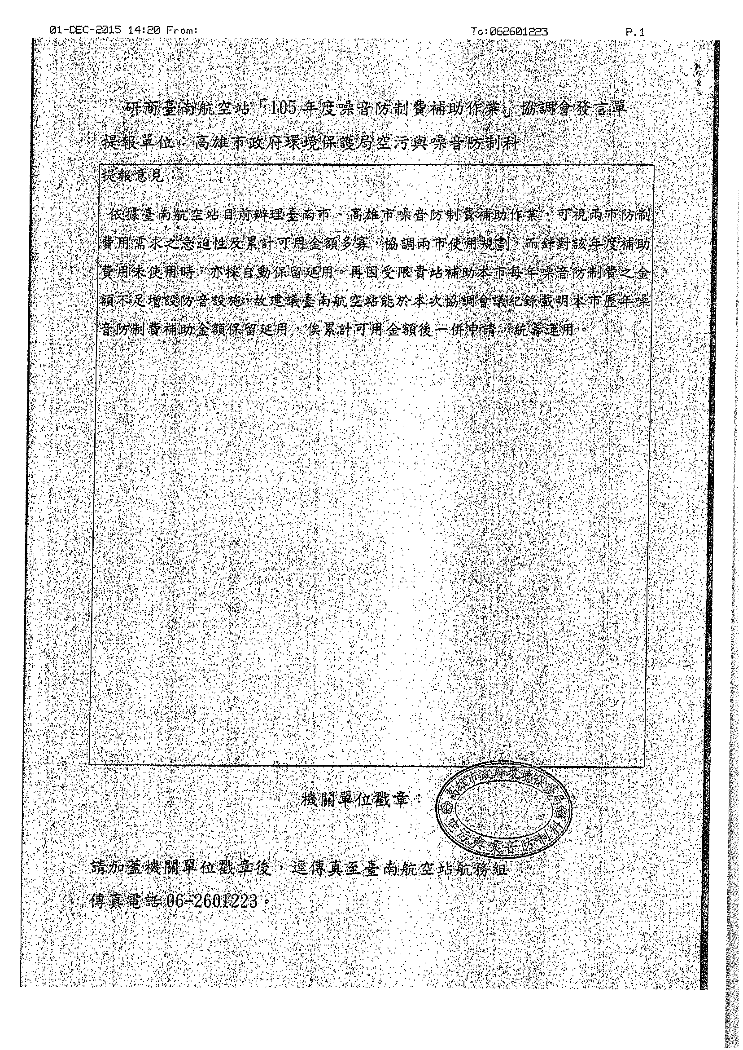
附件一
附件二


